УПРАВЛЕНИЕ
ОБРАЗОВАНИЯ АДМИНИСТРАЦИИ
СЕРГИЕВО-ПОСАДСКОГО ГОРОДСКОГО ОКРУГА
МОСКОВСКОЙ ОБЛАСТИ
МУНИЦИПАЛЬНОЕ БЮДЖЕТНОЕ ДОШКОЛЬНОЕ
ОБРАЗОВАТЕЛЬНОЕ УЧРЕЖДЕНИЕ
"ДЕТСКИЙ САД КОМБИНИРОВАННОГО ВИДА №60"

ПРОЕКТ
с родителями детей второй группы раннего возраста

"Каша - матушка
наша"

Разработала воспитатель Магомедова И.С..

г. Хотьково
2020
Актуальность темы проекта:
В наше время стали забываться традиции русских людей. В старину даже был праздник каши. У русских князей существовал обычай – в знак примирения с врагом варить кашу. Без каши мирный договор считался недействительным. С тех пор про несговорчивых людей и говорят «С ним каши не сваришь». В наше время стали меньше ценить значение каши для здоровья людей и стали меньше ценить труд людей, выращивающих злаковые для народа.
И в детском саду и дома нам часто говорят: «Ешьте больше каши, будете здоровы», Не будешь есть кашу, силы не будет». Да и в детском саду я часто вижу, как дети уносят кашу обратно, а нам очень часто дают в детском саду кашу. Вот я и подумала: «Действительно ли так полезны каши, как говорят взрослые?». Я решила выяснить этот вопрос. Может быть это правда? Ведь часто вредным для организма бывает что-нибудь очень вкусное, полезным – вкусное не всегда.

Тип проекта: познавательно- творческий.

Участники проекта: дети второй группы раннего возраста, воспитатели группы, родители воспитанников.

Срок реализации проекта: краткосрочный (2 недели)

Цель проекта:
Расширить представления детей о видах каш, круп, их значении для здоровья человека.

Задачи:
1. Расширить представление детей о каше как о традиционном русском блюде, его пользе для здоровья;
2. Познакомить с тем, откуда каша на стол пришла, откуда берется крупа;
3. Научить в игровой форме варить кашу;
4. Активизировать и обогатить словарный запас детей;
5. Воспитывать уважение к людям труда, к труду людей, которые выращивают злаковые культуры;
6. Воспитывать бережное отношение к своему здоровью.

Алгоритм разработки проекта
Подготовительный этап
1. Выбор темы проекта
2. Определение целей и задач, составление плана работы.
3. Подбор материала, уточнение имеющейся информации.
Практический этап /формирование специфических знаний, умений, навыков/.
- беседы; решение проблемных ситуаций; дидактические игры и упражнения;
- чтение художественной литературы( рассказы, сказки, потешки);
- пальчиковая гимнастика;
Заключительный этап

Предполагаемый результат:
-Понимание детьми ценности каши, важности труда людей, растящих злаки.
-Представления детей о технологии приготовлении каши.

Взаимодействие с родителями:
- Консультация для родителей «Значение каши в жизни человека», «Ай да, каша – пища наша»

Каши детского сада

Рисовая каша

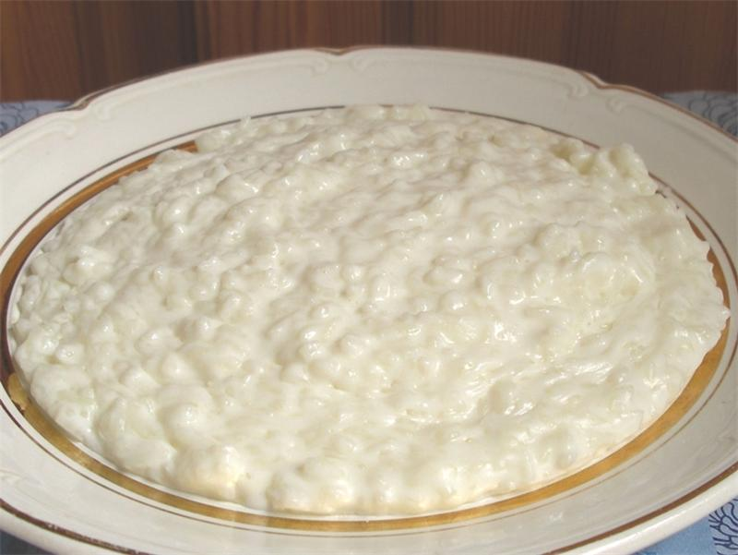

Каша "Дружба"

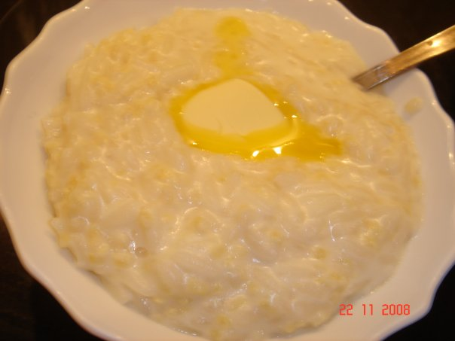

Гречневая каша
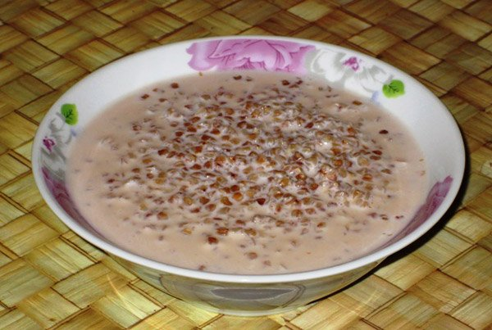
Каша из гречки.
Где варилась?
В печке.
Сварилась, упрела,
Чтоб Оленька ела,
Кашу хвалила,
На всех разделила…
Каша пшенная
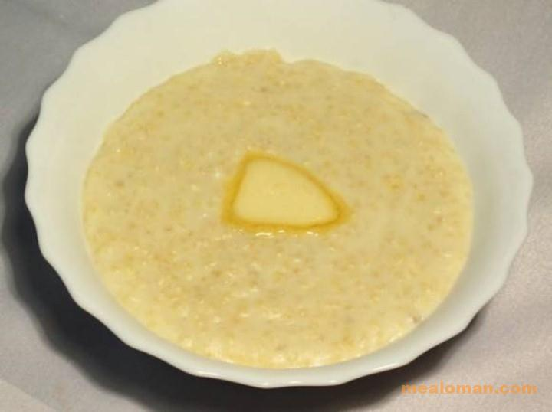
Мышка в кружечке зеленой
Наварила каши пшенной.
Ребятишек дюжина
Ожидает ужина.
Всем по ложечке досталось.
Ни крупинки не осталось!

Каша овсяная

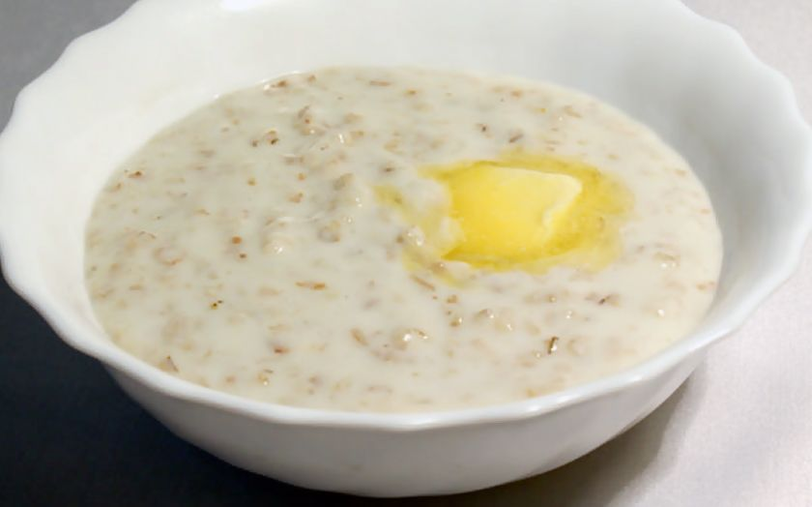

Овсяная каша стоит на столе,
Её приготовила бабушка мне.
Смотрела в одной передаче она
Какой в самом деле быть каша должна.
Без соли, без сахара, без молока
Её я попробовал только слегка.
Овсяную кашу я ложкой мешаю
И долго серьёзно над нею размышляю.
И выход нашёлся довольно простой
Как сделать тарелку с овсянкой - пустой:
Налил молока и добавил варенья.
Овсяная каша теперь - объеденье!

Кукурузная каша

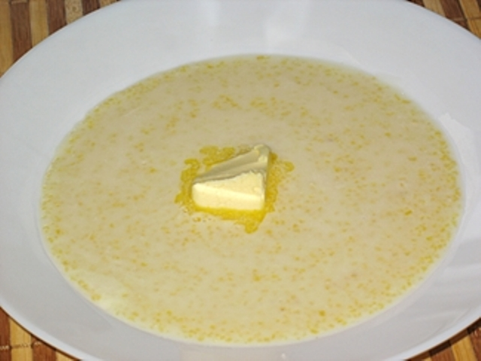

Манная каша

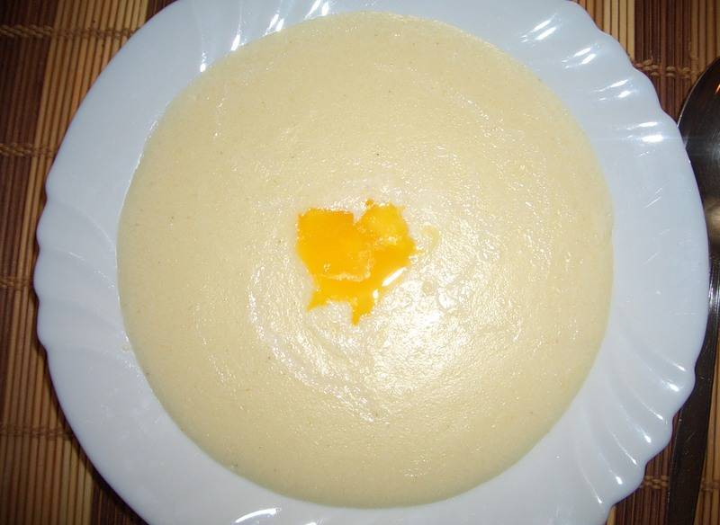

Манная каша
В кастрюльке кипела,
Каша плевалась,
Каша шипела,
Каша ворчала,
Каша пыхтела
И норовила сбежать
То и дело…

Вкусная пшенная каша
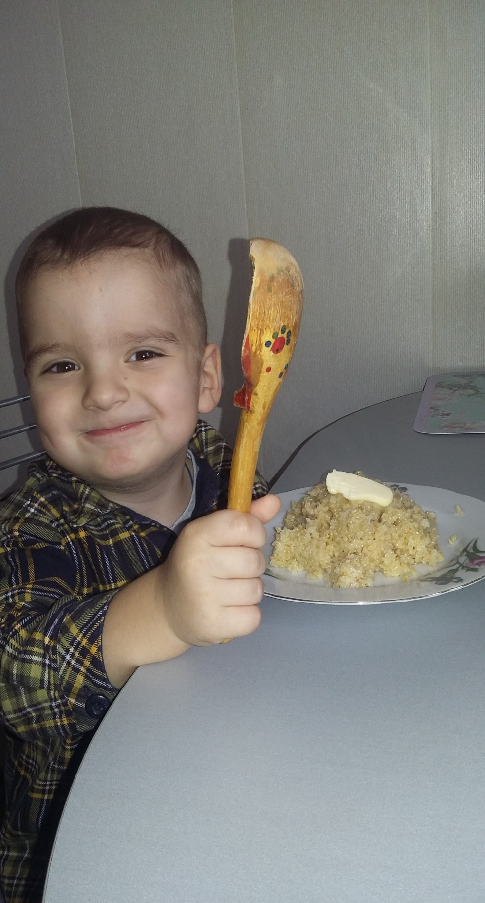
от семьи Коростиных

Не на блюдце, не в стакане,
А известно точно нам,
Что в тарелочке стеклянной,
Проживали Ам и Ням.
Помогали дружно Дане,
Пшенную кашу кушать по утрам:
Ам - за папу, Ням - за маму,
И за бабушку Ам-Ням.

Рецепт вкусной пшенной каши
Пшено - 2 стакана
Вода - 4 стакана
Соль - 1 ч. ложка
Сахар - 2 ч. ложки
Сливочное масло -30г

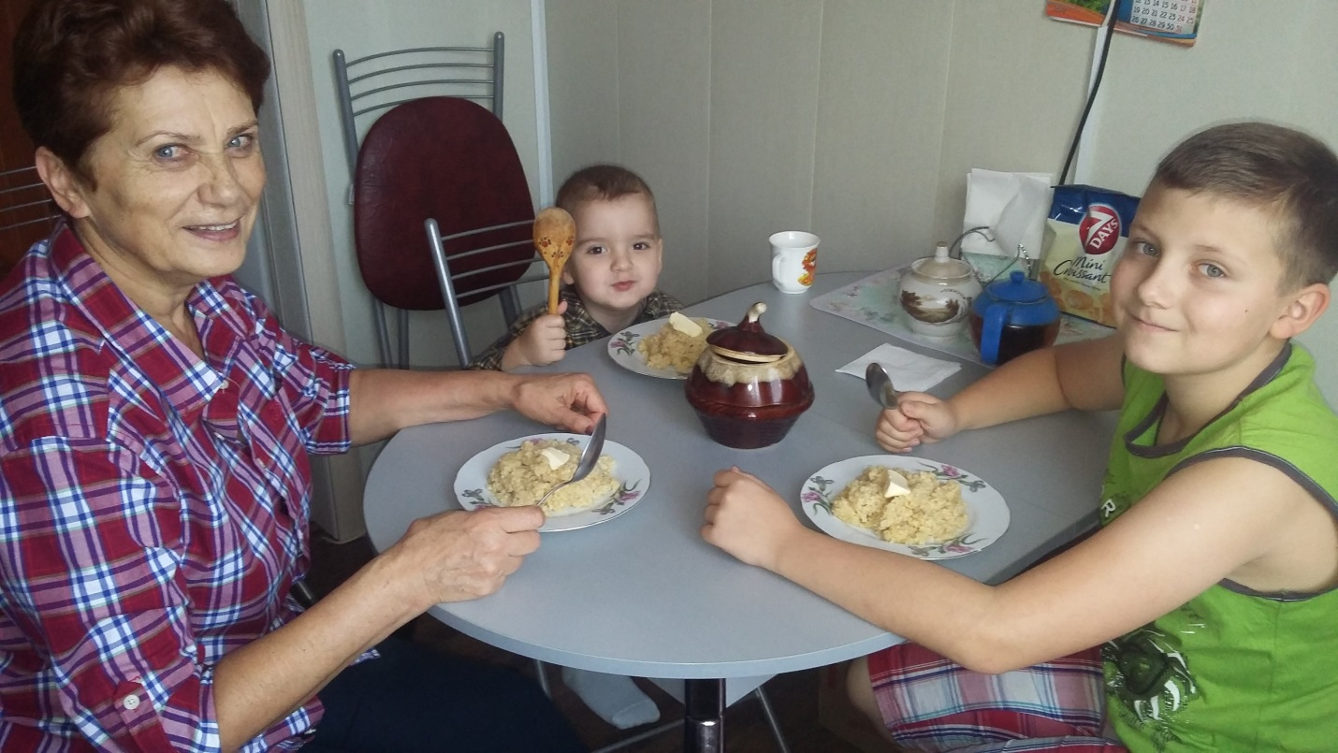

ПРИЯТНОГО АППЕТИТА!!!!!!

«Кашка манная от Чаечки»

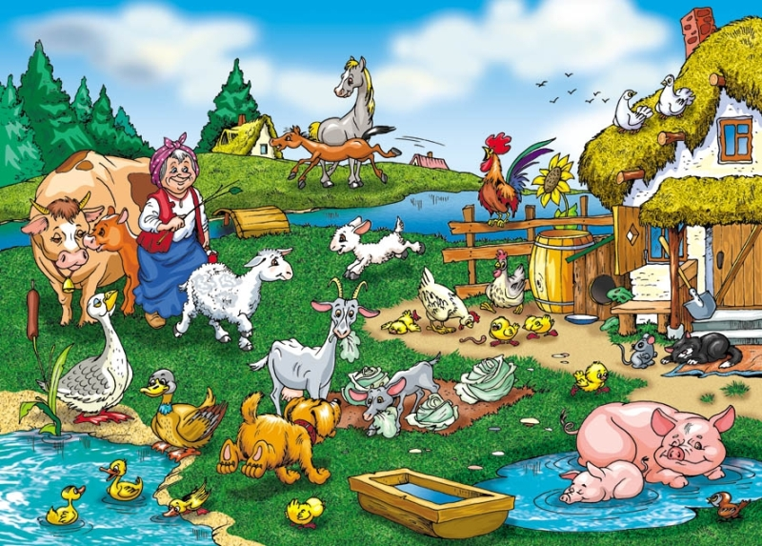

Семья Тихоновой Пелагеи

У нашей бабушки Гали есть коровка в деревне по имени Чайка. Очень вкусное молочко она нам дает: белое и полезное! А из этого молочка мы варим по утрам любимую Пелагушину кашку – манную. И называем ее «кашкой от Чаечки».

У нашей бабушки Галины
Есть корова Чайка,
Ласковая, добрая, как ее хозяйка.
Чайка травушку жует,
Молочко потом дает.
Дружно мы его все пьем:
И про Чаечку поем
«Му-му-му как вкусно!
Это же по русски!
Утром рано мы встаем
Едим кашу, все втроем!

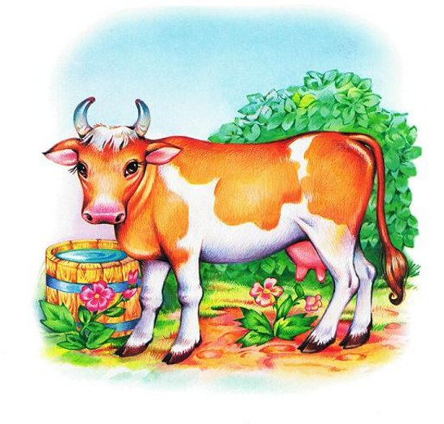

Рецепт простой: Чайкино молоко вскипятить, подсолить, манную крупу тоненькой струйкой засыпать, несколько минут варить, помешивая. Затем в тарелочки разлить, по кусочку сливочного масла в кашку положить и свежим сахарным песочком посыпать.

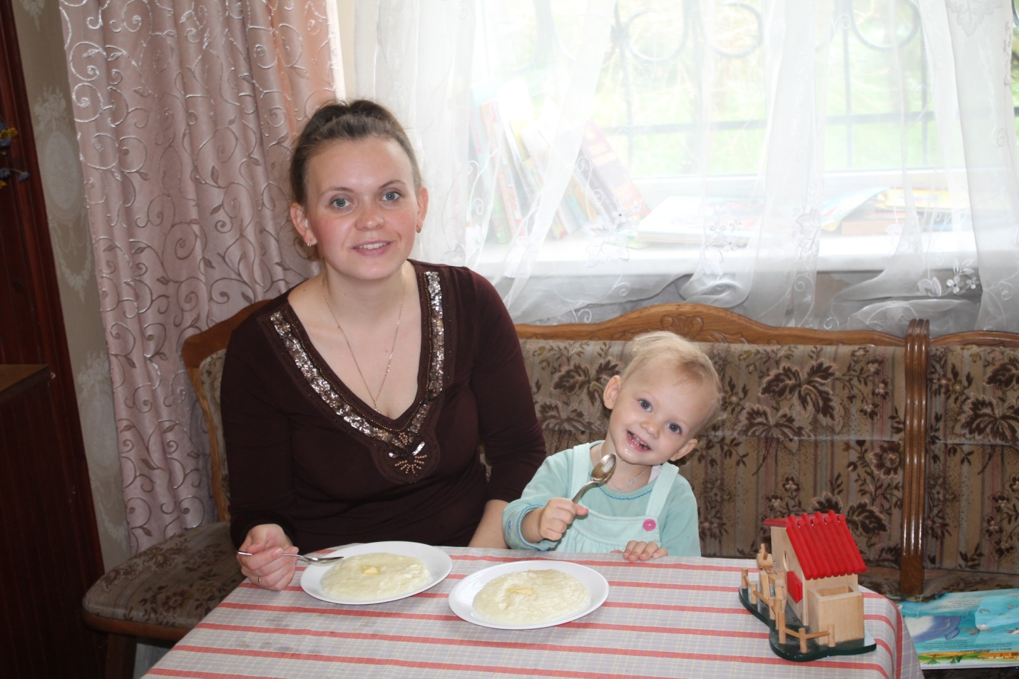

Приятного аппетита!

